**36_Trần Hoài Phú_CK2223**

**ĐỀ 1-2022-2023**

**Câu 1:**

**KHACHHANG (MAKH, TENKH, NGAYSINH, DIACHI, CMND)**

**LOAICH (MALCH, TENLCH, NHOMCC)**

**CANHO (MACH, TENCH, MALCH, DIENTICH, VITRI, SOPHONG, GIA)**

**HINHTHUCTG (MAHT, TENHT, PHANTRAMTT, LAISUAT, KYHAN)**

**TRAGOP (MATG, MACH, MAKH, MAHT, NGAYMUA, SOTIENTT)**

**1.1:Hãy phát biểu chặt chẽ ràng buộc toàn vẹn (nội dung, bảng tầm ảnh hưởng):‘Các căn hộ có diện tích trên 50m2 thì KHÔNG được trả góp với kỳ hạn dưới 24 tháng.**

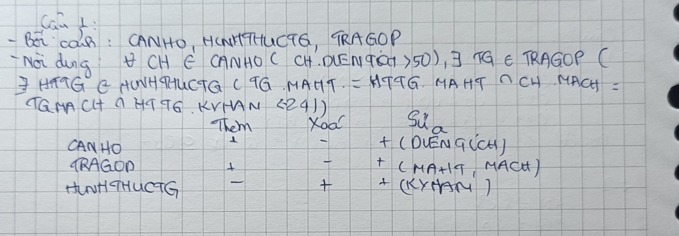

**1.2:**

**a) Tìm thông tin những khách hàng (MAKH, TENKH, DIACHI) có nămsinhtừ1980đến1985 đã**

**mua trả góp căn hộ vào ngày ‘1/2/2023’ (NGAYMUA).**

SELECT MAKH, TENKH, DIACHI

FROM KHACHHANG

JOIN TRAGOP ON KHACHHANG.MAKH = TRAGOP.MAKH

WHERE YEAR(NGAYSINH) BETWEEN 1980 AND 1985

AND NGAYMUA = '2023-02-01';

**b)Liệt kê thông tin các khách hàng (TENKH, DIACHI) mua trả góp căn hộ có diện tích trên**

**80m2. Kết quả xuất ra theo tên khách hàng có thứ tự giảm dần:**

SELECT TENKH, DIACHI

FROM KHACHHANG

JOIN TRAGOP ON KHACHHANG.MAKH = TRAGOP.MAKH

JOIN CANHO ON TRAGOP.MACH = CANHO.MACH

WHERE DIENTICH > 80

ORDER BY TENKH DESC;

**c)Liệt kê mã loại căn hộ (MALCH), tên loại căn hộ (TENLCH) và số lượng căn hộ trong từng**

**loại căn hộ.**

SELECT MALCH, TENLCH, COUNT(*) AS SO_LUONG_CAN_HO

FROM CANHO

JOIN LOAICH ON CANHO.MALCH = LOAICH.MALCH

GROUP BY CANHO.MALCH, LOAICH.TENLCH;

**d) Cho biết khách hàng (MAKH, TENKH) đang trả góp nhóm chung cư (NHOMCC) ‘cao cấp’**

**nhưng không trả góp nhóm chung cư ‘trung cấp’.**

SELECT KHACHHANG.MAKH, KHACHHANG.TENKH

FROM KHACHHANGJOIN TRAGOP ON KHACHHANG.MAKH = TRAGOP.MAKH

JOIN CANHO ON TRAGOP.MACH = CANHO.MACH

JOIN LOAICH ON CANHO.MALCH = LOAICH.MALCH

WHERE LOAICH.NHOMCC = 'caocap' AND KHACHHANG.MAKH NOT IN (

SELECT KHACHHANG.MAKH

FROM KHACHHANG

JOIN TRAGOP ON KHACHHANG.MAKH = TRAGOP.MAKH

JOIN CANHO ON TRAGOP.MACH = CANHO.MACH

JOIN LOAICH ON CANHO.MALCH = LOAICH.MALCH

WHERE LOAICH.NHOMCC = 'trungcap'

);

**e) Tìm khách hàng (TENKH) đã mua trả góp tất cả các căn hộ loại ‘penhouse’ của nhóm chung**

**cư ‘cao cấp’.**

SELECT TENKH

FROM KHACHHANG

WHERE NOT EXIST(

SELECT *

FROM LOAICH, CANHO

WHERE LOAICH.MALCH = CANHO.MALCH AND

TENLCH = ‘penhouse’ AND NHOMCC = ‘cao cấp’

AND NOT EXIST(

SELECT *

FROM TRAGOP

WHERE TRAGOP.MAKH = KHACHHANG.MAKH

AND TRAGOP.MACH = CANHO.MACH

)

)

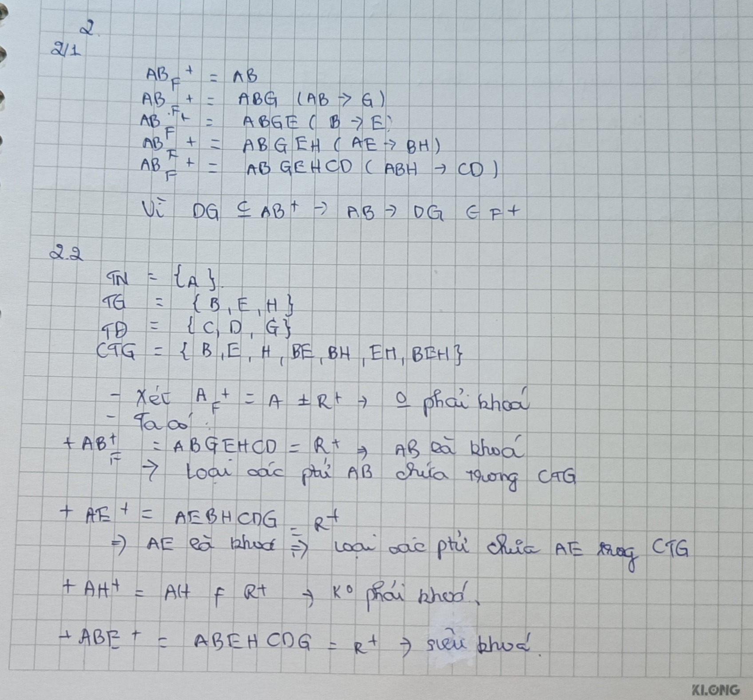

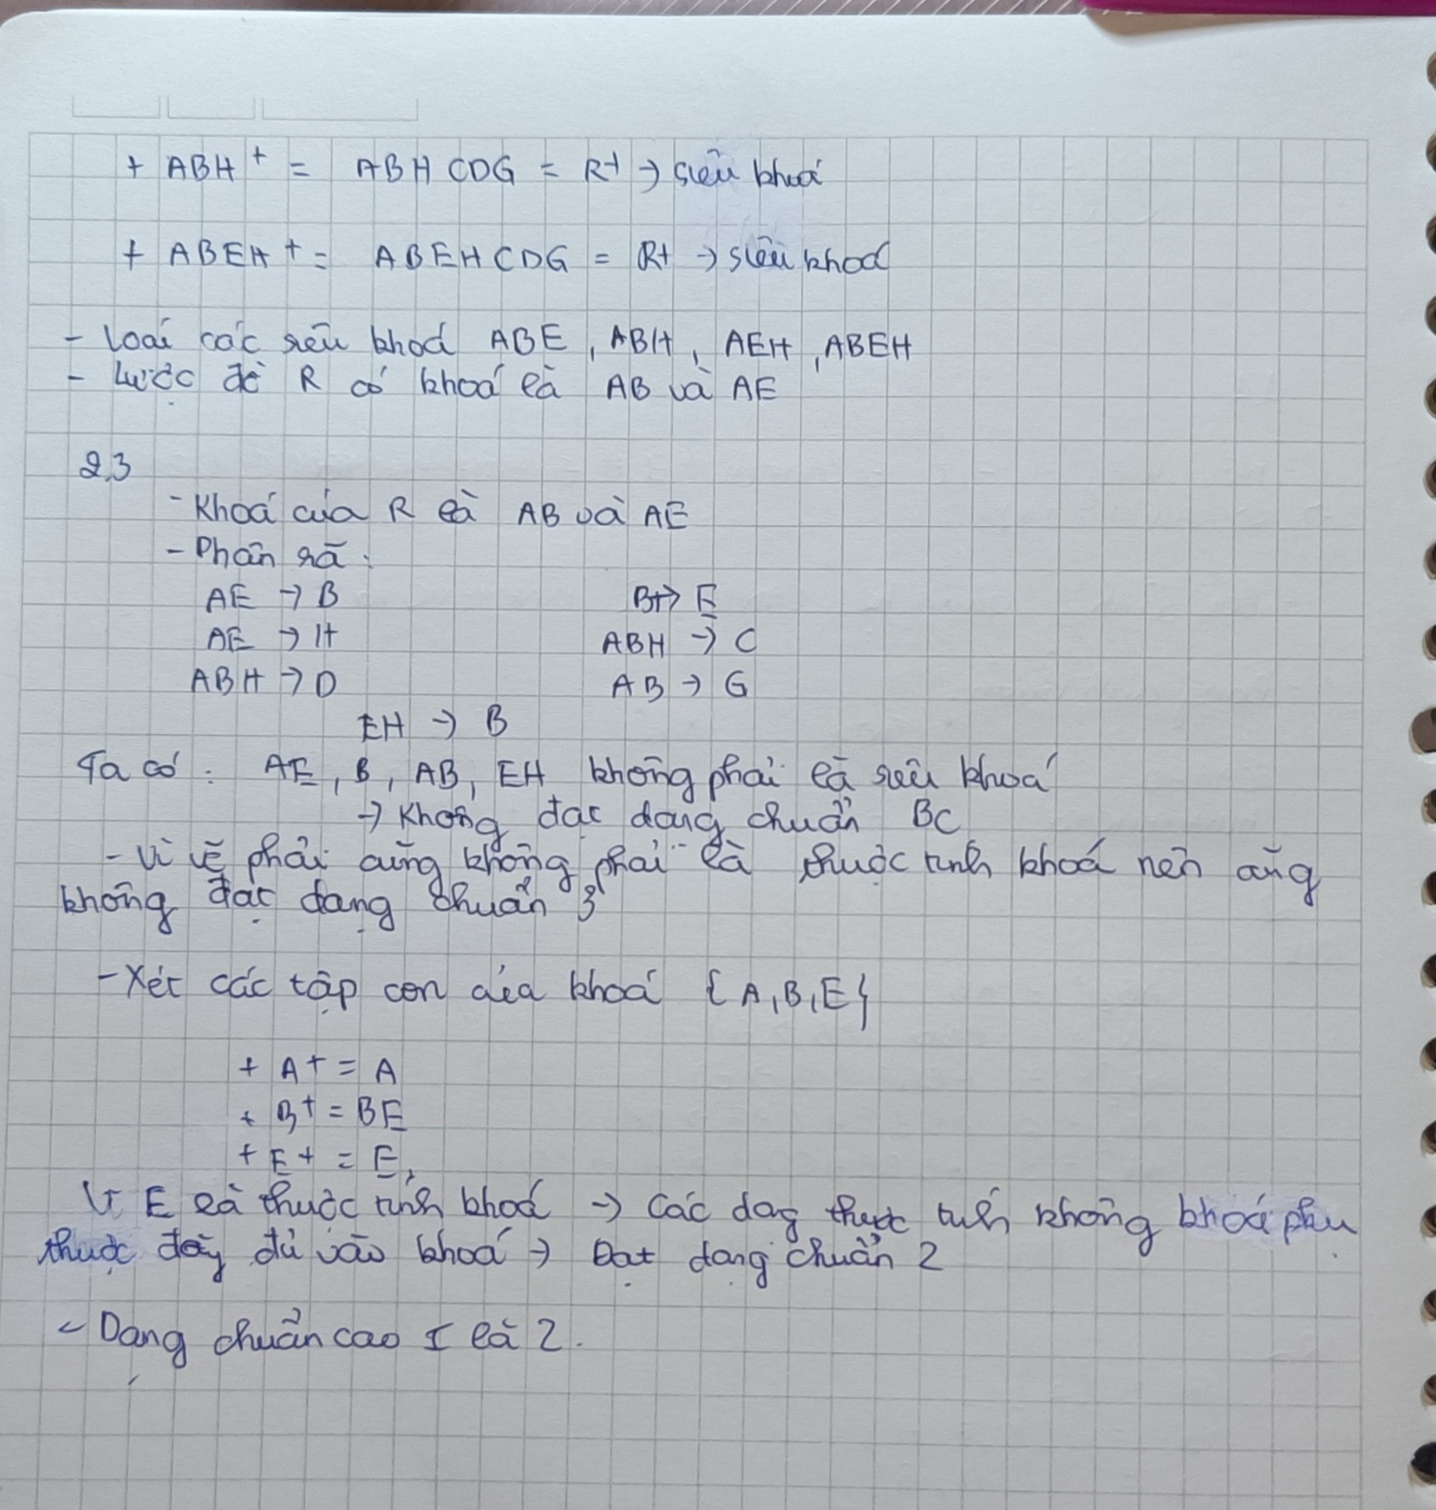

**ĐỀ 2**

**Câu 1:**

**KHACHHANG (MAKH, TENKH, NGAYSINH, DIACHI, CMND)**

**LOAICH (MALCH, TENLCH, NHOMCC)**

**CANHO (MACH, TENCH, MALCH, DIENTICH, VITRI, SOPHONG, GIA)**

**HINHTHUCTG (MAHT, TENHT, PHANTRAMTT, LAISUAT, KYHAN)TRAGOP (MATG, MACH, MAKH, MAHT, NGAYMUA, SOTIENTT)**

**1.1:**

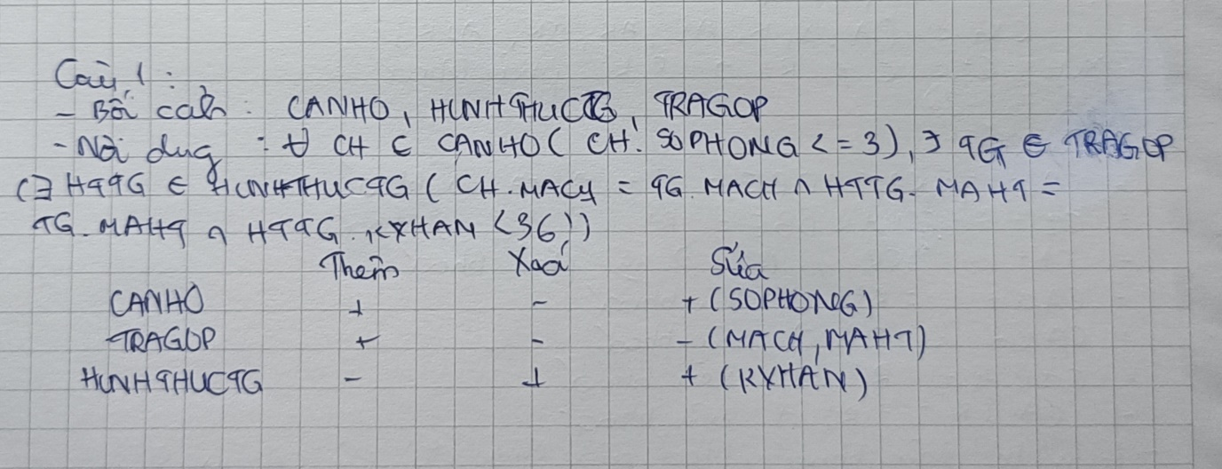

**1.2:**

**a) Tìm các căn hộ (MACH, TENCH) thuộc loại ‘shophouse’ (TENLCH) có giá bán (GIA) từ**

**1.500.000 đồng đến 2.000.000 đồng.**

SELECT MACH, TENCH

FROM CANHO

JOIN LOAICH ON CANHO.MALCH = LOAICH.MALCH

WHERE LOAICH.TENLCH = 'shophouse' AND CANHO.GIA BETWEEN 1500000 AND 2000000;

**b) Liệt kê những căn hộ (TENCH, MALCH) thực hiện trả góp trong kỳ hạn lớn hơn 120 tháng?**

**Kết quả trả về sắp xếp theo thứ tự kỳ hạn giảm dần.**

SELECT TENCH, MALCH

FROM CANHO

JOIN TRAGOP ON CANHO.MACH = TRAGOP.MACH

WHERE TRAGOP.KYHAN > 120

ORDER BY TRAGOP.KYHAN DESC;

**c) Liệt kê mã hình thức trả góp (MAHT), tên hình thức trả góp (TENHT) và số lượng căn hộ trả**

**góp trong từng hình thức trả góp.**

SELECT TRAGOP.MAHT, HINHTHUCTG.TENHT, COUNT(*) AS SO_LUONG_CAN_HO

FROM TRAGOP

JOIN HINHTHUCTG ON TRAGOP.MAHT = HINHTHUCTG.MAHT

GROUP BY TRAGOP.MAHT, HINHTHUCTG.TENHT;

**d) Cho biết khách hàng (MAKH, TENKH) đang trả góp tên loại căn hộ là (TENLCH)**

**‘penthouse’ và tên loại căn hộ là ‘duplex’.**

SELECT KHACHHANG.MAKH, KHACHHANG.TENKH

FROM KHACHHANG

JOIN TRAGOP ON KHACHHANG.MAKH = TRAGOP.MAKH

JOIN CANHO ON TRAGOP.MACH = CANHO.MACH

JOIN LOAICH ON CANHO.MALCH = LOAICH.MALCH

WHERE LOAICH.TENLCH IN ('penthouse', 'duplex');

**e) Tìm khách hàng (TENKH) đã mua trả góp tất cả các căn hộ loại duplex của nhóm chung cư**

**cao cấp.**

SELECT TENKH

FROM KHACHHANG

WHERE NOT EXIST(SELECT *

FROM CANHO, LOAICH

WHERE CANHO.MALCH = LOAICH.MALCH

AND TENLCH = ‘duplex’ AND NHOMCC = ‘cao cấp’

AND NOT EXIST(

SELECT*

FROM TRAGOP

WHERE TRAGOP.MACH = CANHO.MACH

AND TRAGOP.MAKH = KHACHHANG.MAKH

)

)

**f. Trong năm 2019, khách hàng nào (MAKH, TENKH) có tổng tiền phải trả trước việc mua trả góp căn hộ 4 phòng là lớn hơn 900.000.000.**

SELECT KH.MAKH, KH.TENKH

FROM KHACHHANG KH

JOIN TRAGOP TG ON KH.MAKH = TG.MAKH

JOIN CANHO CH ON TG.MACH = CH.MACH

WHERE CH.SOPHONG = 4 AND YEAR(TG.NGAYMUA) = 2019

GROUP BY KH.MAKH, KH.TENKH

HAVING SUM(TG.SOTIENTT) > 900000000;

